# 短信发送平台-阿里大于

## 1.1阿里大于简介

阿里大于是**阿里云**旗下产品，融合了三大运营商的通信能力，通过将传统通信业务和能力与互联网相结合，创新融合阿里巴巴生态内容，全力为中小企业和开发者提供优质服务阿里大于提供包括短信、语音、流量直充、私密专线、店铺手机号等个性化服务。通过阿里大于打通三大运营商通信能力，全面融合阿里巴巴生态，以开放API及SDK的方式向开发者提供通信和数据服务，更好地支撑企业业务发展和创新服务。

## 1.2准备工作

### 1.2.1注册账户

首先我们先进入“阿里大于” [www.alidayu.com](http://www.baidu.com/baidu.php?url=ZzmK000GQJC8hW1POcJEP4KEa9MqOc64Kv9VaSYkPBGRtKKgrM9zjpMjkg0QSyMnQxKRQWKjPMwVPRtuZHdquplwvyTojNksmJ4fXyH6PR2oD2XMXttLlESx3RspZ_3aMmqjEv4UOpBl4_suPNxrqoJgxNO3dD62O8C6tR-EGupmJLpXA6.7D_iuTZ-GYkYApacrSapBsAprFMw6wKL9JuBBHwmEukmr_X5is1gsdeEQx3txQ_erMktJOAEWkl_LT8FB8zzEWgEvNSQQPLuy--rexduYt8FWojG4THZgZG4THZy7MHWuxJB4THAe_tpqOudEmtxZ_L2N9h9mLU2Srqf.U1Yk0ZDq_2Q0eeH1YSn0IjvsC_jEV55H3sKGUHYznWR0u1dBuHms0ZNG5yF9pywd0ZKGujYk0APGujY1rjR0UgfqnH0YP7tknjDLg1DsnH-xn1msnfKopHYs0ZFY5Hm4P0K-pyfqnHfdndtznHDzPdtkP10snNtznW01PNtznWDLPdtznWDdPsKBpHYznjf0UynqnHR4PWRzPWbdP-t1PWn4rHmknj9xn1mYPjbsnHDYg100TgKGujYs0Z7Wpyfqn0KzuLw9u1Ys0AqvUjYzPWm4Qywlg1cvPW-mQywlg1msn1nVn7t3PHbVnsK9mWYsg100ugFM5H00TZ0qn0K8IM0qna3snj0snj0sn0KVIZ0qn0KbuAqs5H00ThCqn0KbugmqTAn0uMfqn0KspjYs0Aq15H00mMTqnH00UMfqn0K1XWY0IZN15HDLPjnzPjnzP1b4rjnzP1RvPWD10ZF-TgfqnHf3rjcYPjDLPjmvP6K1pyfqmyPbryNBmH6snjK9ujRdnsKWTvYqrjuAwjNarDRdnH03rH7aPsK9m1Yk0ZK85H00TydY5H00Tyd15H00XMfqn0KVmdqhThqV5HDsPjuxn7tsg100uA78IyF-gLK_my4GuZnqn7tsg1Kxn0KbIA-b5H00ugwGujYVnfK9TLKWm1Ys0ZNspy4Wm1Ys0Z7VuWYs0AuWIgfqn0KhXh6qn0KlTAkdT1Ys0A7buhk9u1Yk0APzm1YznWnz&us=0.0.0.0.0.0.10&us=0.0.0.0.0.0.30&ck=0.0.0.0.0.0.0.0&shh=www.baidu.com) （https://dayu.aliyun.com/）

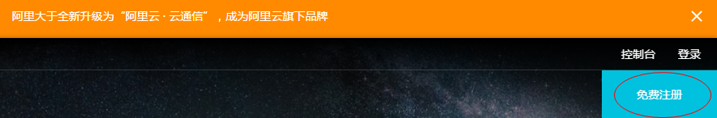

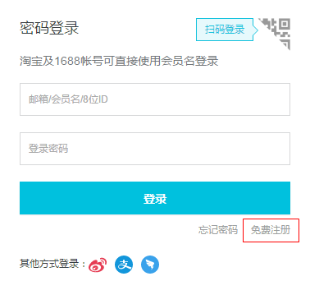

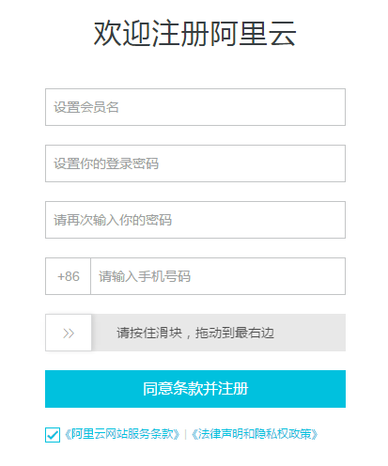

注册账号后，再在手机下载“阿里云”应用，登陆，然后进行在线实名认证。

### 1.2.2登陆系统

使用刚才注册的账号进行登陆。

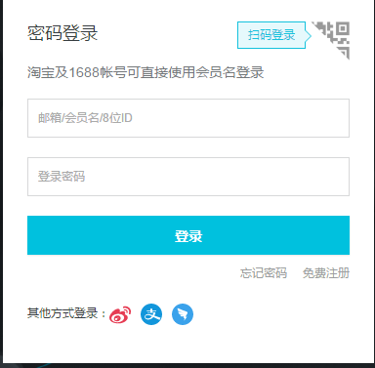

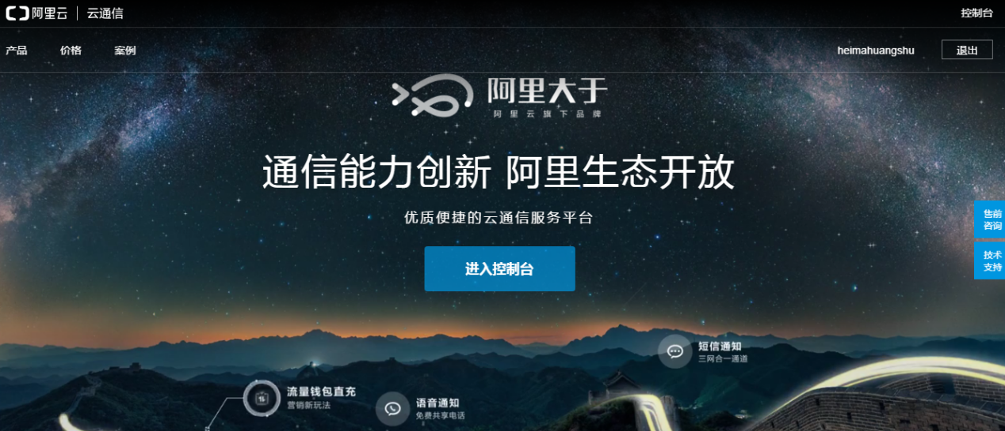

点击进入控制台

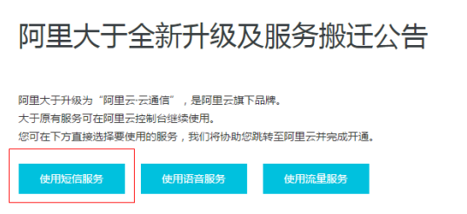

点击使用**短信服务**

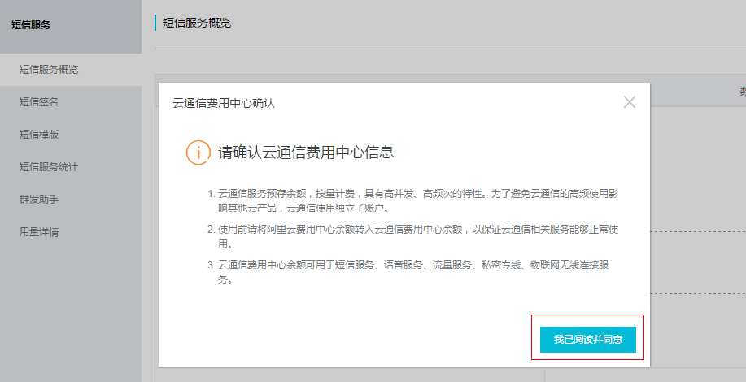

### 1.2.3申请签名

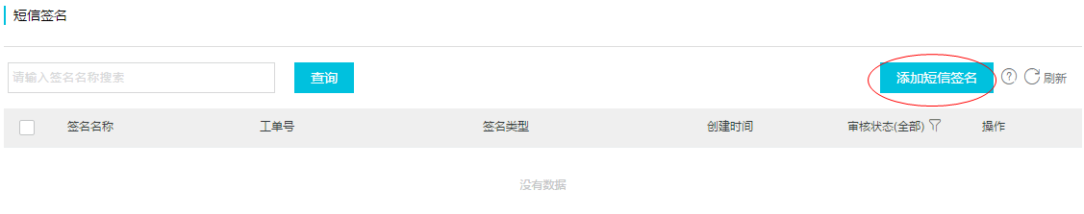

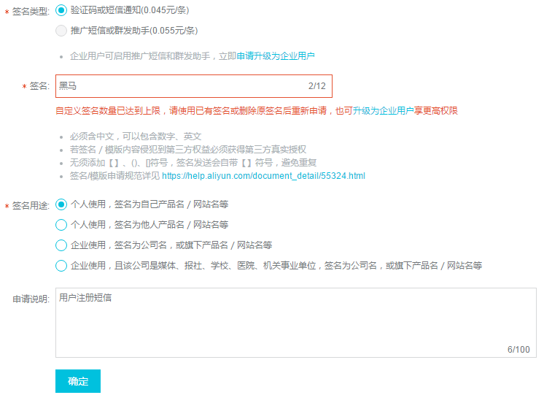

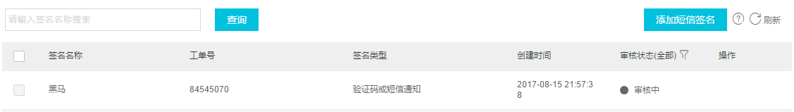

### 1.2.4申请模板

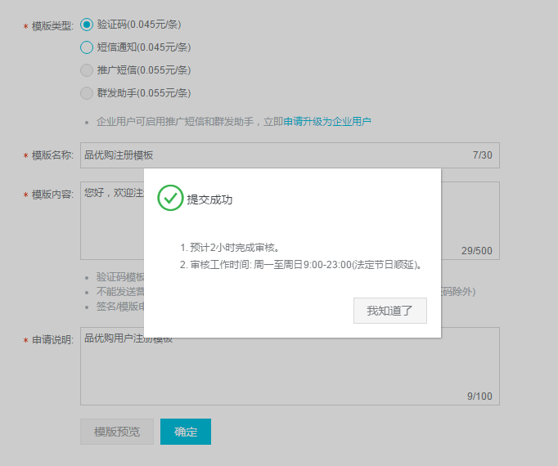

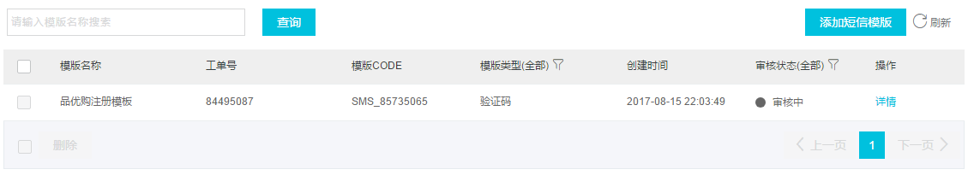

### 1.2.5创建accessKey

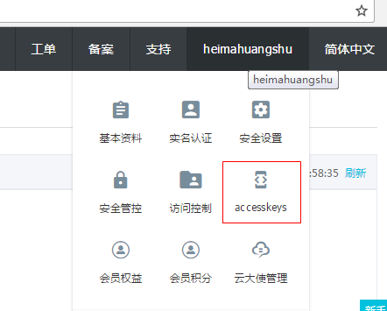

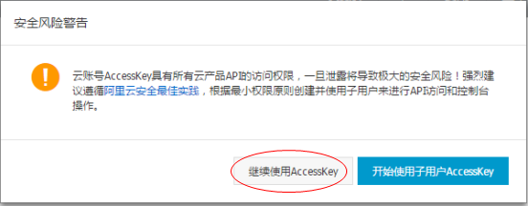



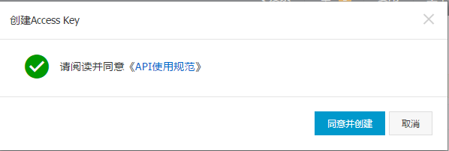

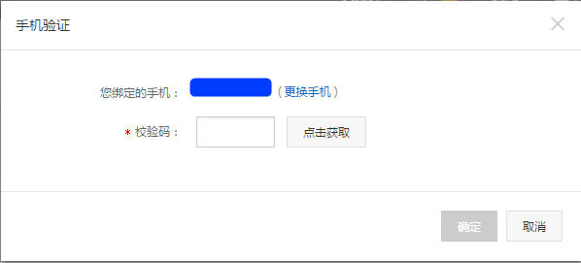

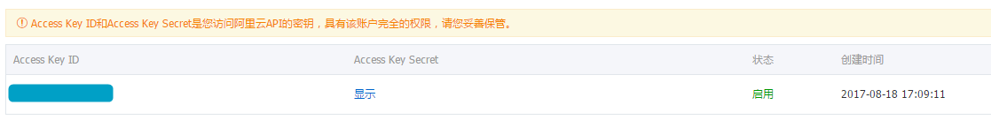

## 1.3 SDK安装

从阿里云通信官网上下载Demo工程



解压后导入Idea

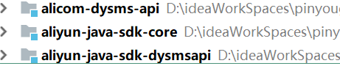

红线框起来的两个工程就是阿里云通信的依赖jar源码，我们将其安装到本地仓库

（删除aliyun-java-sdk-core的单元测试类）

本地jar包安装后 alicom-dysms-api工程引入依赖

|  |
| --- |
| <**dependencies**>  <**dependency**>  <**groupId**>com.aliyun</**groupId**>  <**artifactId**>aliyun-java-sdk-core</**artifactId**>  <**version**>3.2.8</**version**>  </**dependency**>  <**dependency**>  <**groupId**>com.aliyun</**groupId**>  <**artifactId**>aliyun-java-sdk-dysmsapi</**artifactId**>  <**version**>1.0.0-SNAPSHOT</**version**>  </**dependency**> </**dependencies**> |

## 1.4发送短信测试

（1）打开SmsDemo

替换下列几处代码

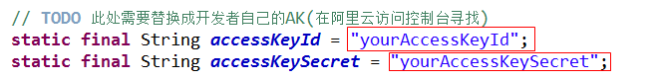

这个accessKeyId和accessSecret到刚才申请过的

手机号，短信签名和模板号

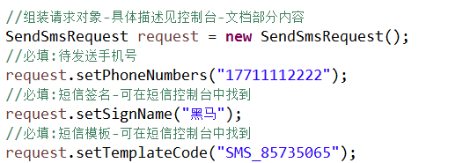

模板参数



number是我们申请模板时写的参数

执行main方法我们就可以在手机收到短信啦